1. 运维菜单优化

二级目录排序按照列表先后排列：

|  |  |
| --- | --- |
| 二级目录 | 三级目录 |
| 停电 改成 停电/发电/退服 | 停电告警监控 退服分析详情-改 退服根因分析  国网计划停电 停电数据核对 |
| 隐患挖掘 | 原有三级子功能+隐患规则 下 的 关键隐患排查 |
| 超期服役 | 超期服役详情表 统计分析表 |
| 大修更新 | 大修更新设备库 大修更新流程 大修更新清单 |
| 健康管理 | 报表下 的 机房健康度体检报告+原有三级功能 |
| 机柜-改成机柜管理 | 原有三级子功能 |
| 陕西蓄电池 改成 电池续航分析 | 原有三级子功能 |
| 其他二级功能 | 按原有二级、三级功能，不分排序 |

二、综合-监控视图，省层级、地市层级、区县层级、站点层级页面优化

其中省层级、地市层级、区县层级变更如下

原来左下角图

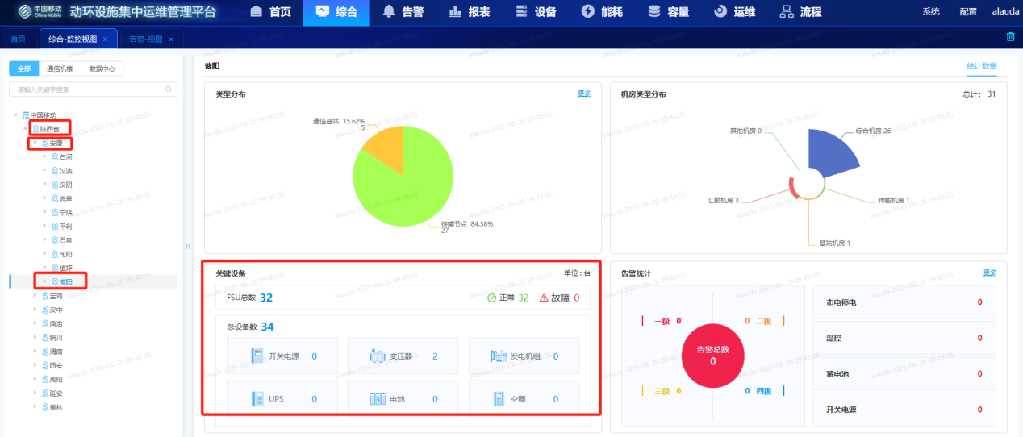

变为如下左下角。其中FSU数据和总设备数都是根据站点层级数据累加统计而来

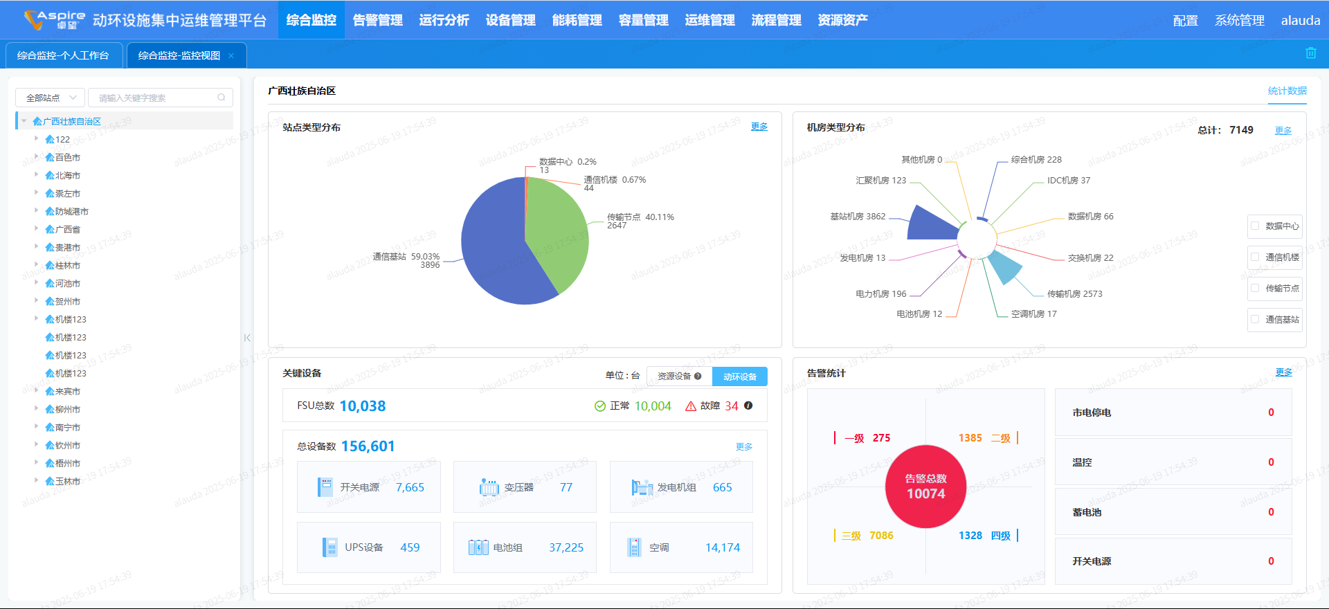

陕西平台的综合-监控视图下，左侧目录树点击站点时，同V版本的点击站点的效果要同。基于V版本，有些优化（V版本后续也可引入陕西的优化）

当前陕西平台，点击非核心机楼和数据中心，右侧显示

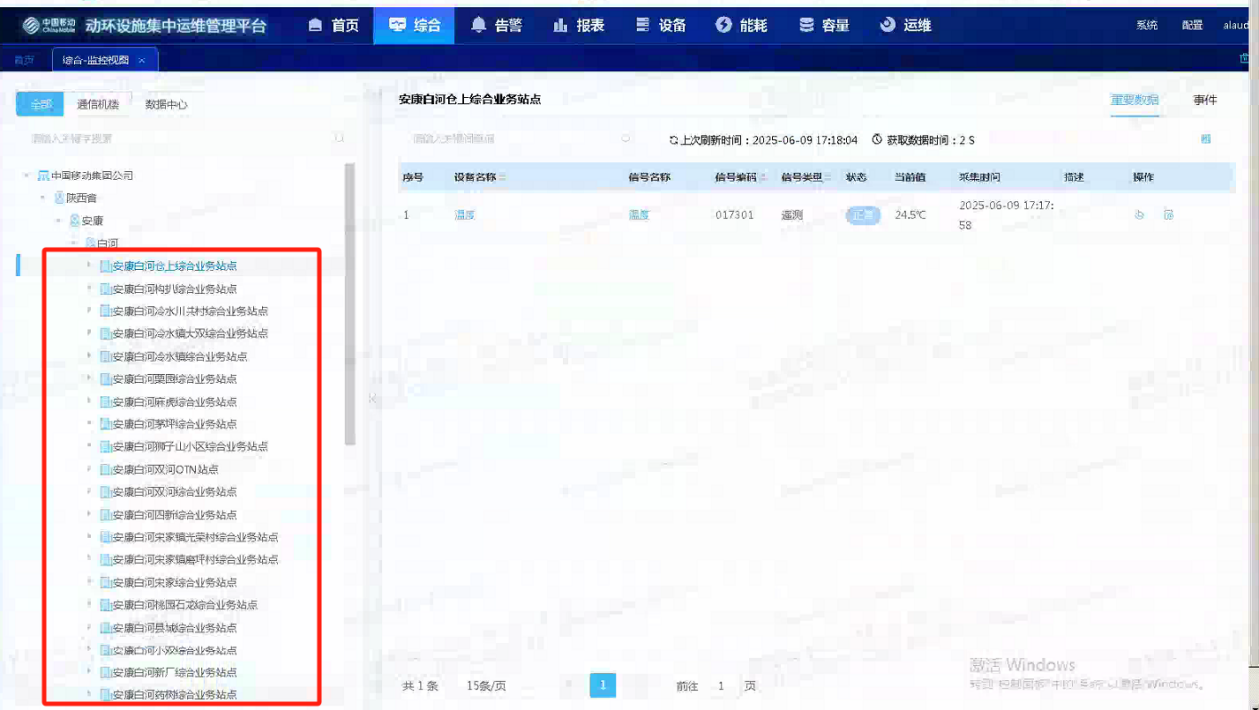

V版本点击任何站点类型都显示4个TAB。

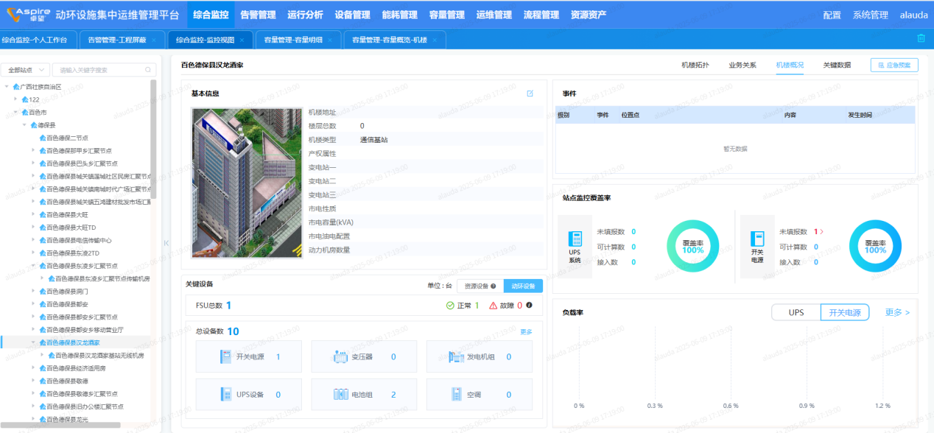

并且，关键设备统计也要和V版本一样。按实际动环数据统计。而不是手动填报。

点击或鼠标触及动环设备数量，弹框出现每个机房该设备类型的数量按实际机房上报的设备数量，点击对应机房的设备数量，跳转到该机房的设备类型。到以下层级（举例）

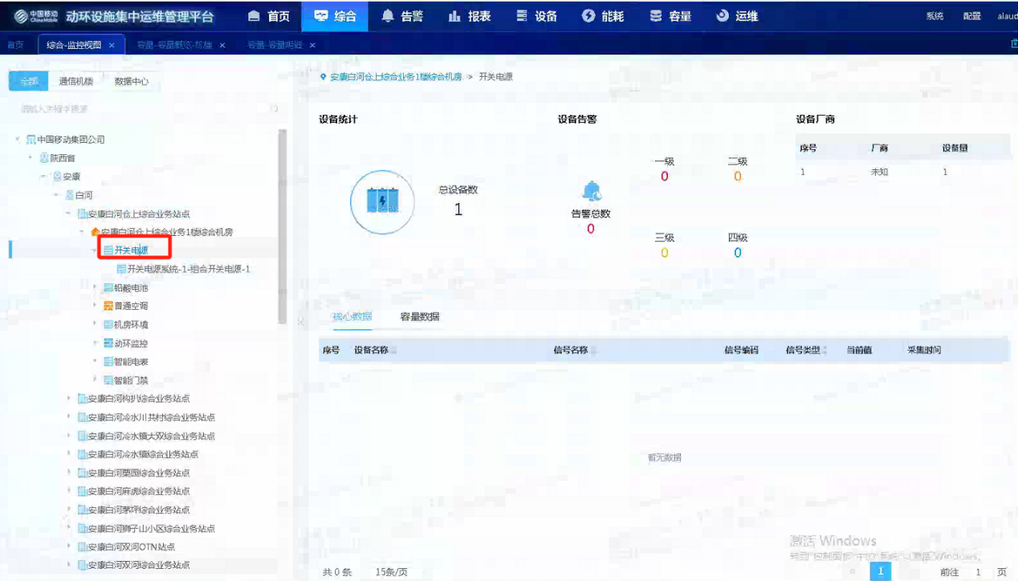

点击或鼠标触及资源设备数量时，关联综资数据对应设备类型的设备数量（总共12类），点击跳转到超期服役，过滤出对应站点的对应设备数量。

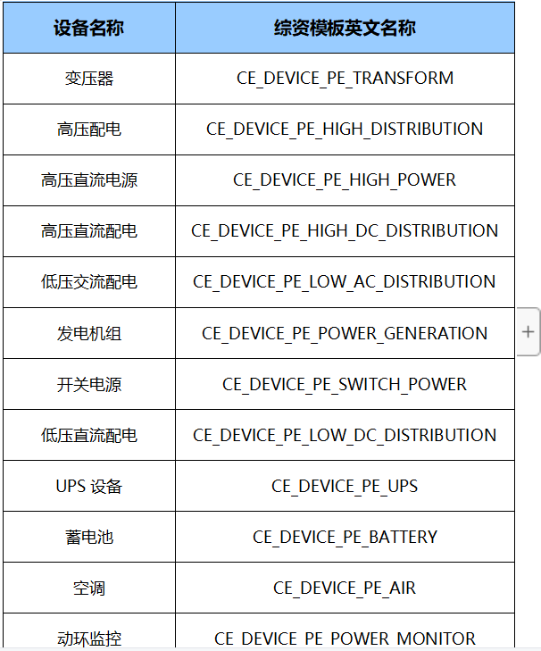

事件后增加一个历史告警跳转图标，点击跳转到报表-设备告警表，过滤出历史一个月该站的设备告警记录。

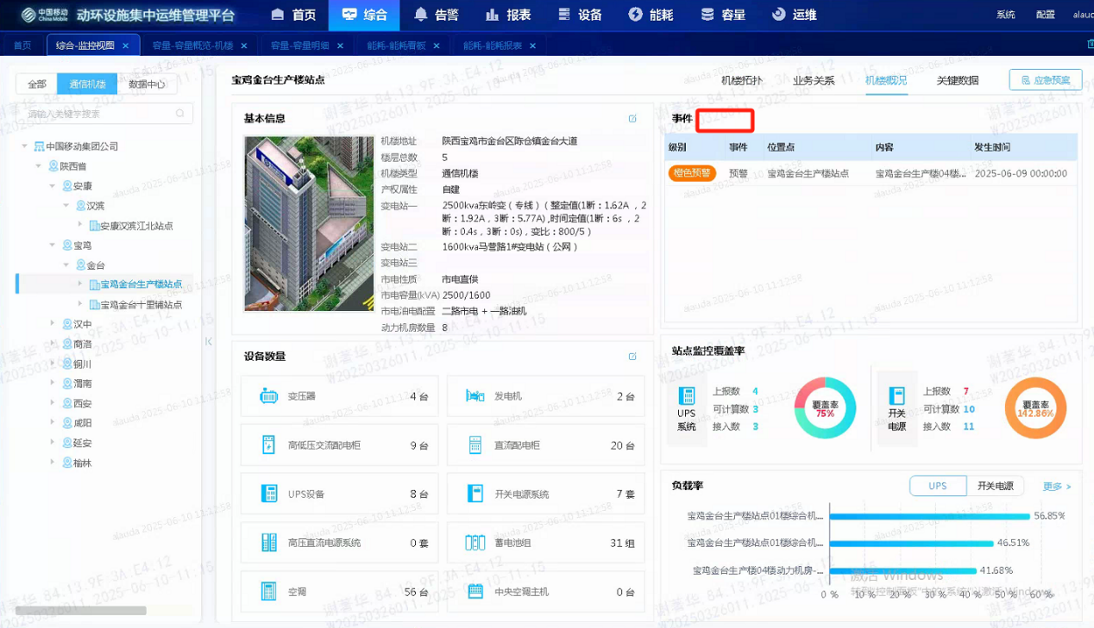

把以下框模块替换成容量概览的四个红框。如果是市电油机配置没有更多按钮不可跳转。

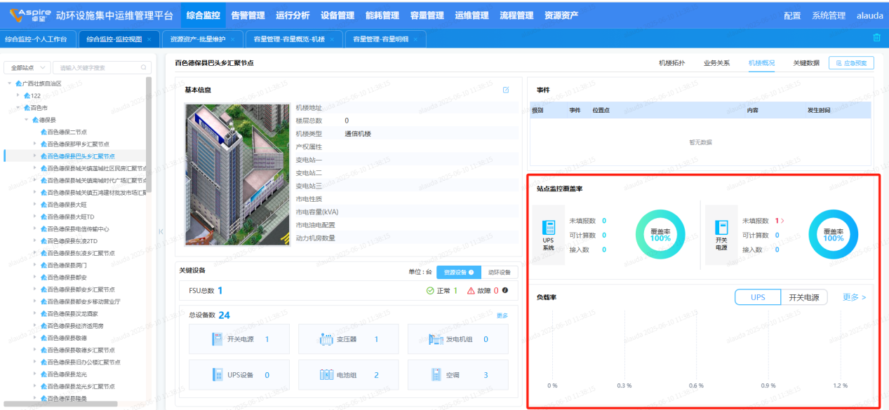

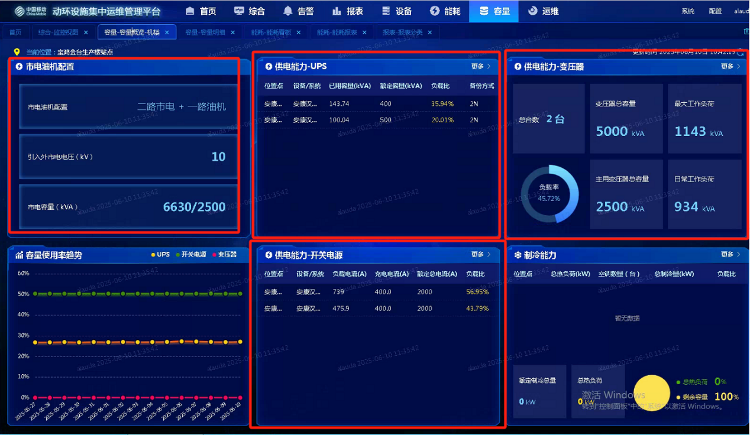

点击框的更多可跳转到以下模块。对应的TAB页。

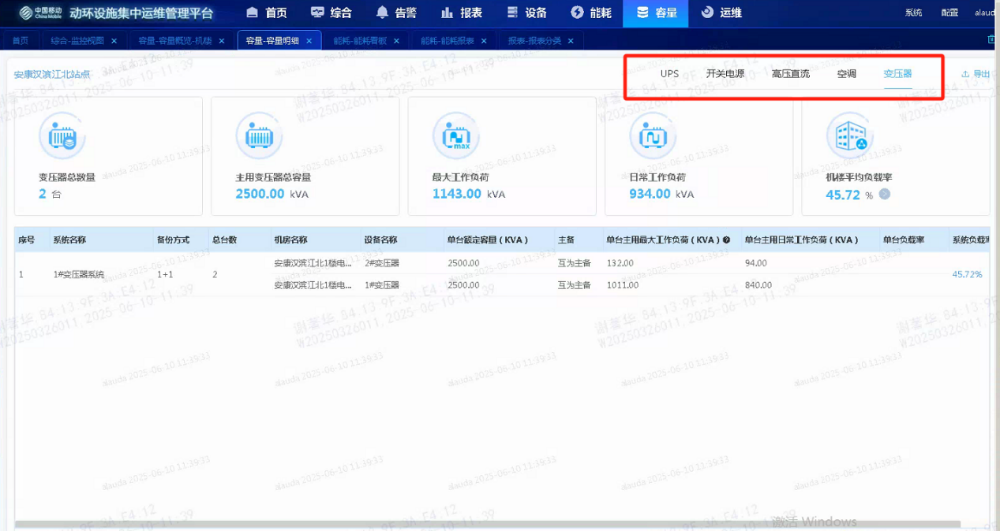

点击站点，增加其他数据连接，这些数据连接有默认跳转时间如下，也可页面设置跳转的查询时间（设置后所有跳转功能使用同一设置跳转时间）

|  |  |
| --- | --- |
| 容量 | 展示容量分析+链接，点击跳转到 容量-报表-当前汇总率总表，过滤出该站点所有系统类型负载信息 |
| 停电分析 | 展示停电分析+链接，点击跳转到报表-停电分析详情报表，过滤出对应站点的当前时间到往前一个月的停电详情  展示是否国网计划停电+链接，点击跳转国网计划停电机房详情表过滤出过去三个月该站点的计划停电详情 |
| 超期服役 | 展示超期服役详情+链接，点击链接跳转到运维-超期服役设备详情表里，过滤出该站点所有设备的超期服役信息。 |
| 蓄电池分析 | 展示蓄电池放电分析+链接，跳转到报表-遥测量区县报表，展示该站蓄电池（铅酸电池/锂电池）电池组总电压（007302/0068301）即放电曲线，如果超过5个测点，随意放其中任何5个，默认展示最近一天的数据  展示蓄电池续航分析+链接，点击跳转到续航历史计算详情表，过滤出对应站点下所有机房的续航时长 |
| 机房健康度分析 | 展示机房健康度分析+链接，点击跳转到机房健康度体检报告，过滤出对应站点的机房健康度 |
| 能耗 | 展示能耗+链接，点击跳转到能耗-能耗报表-站点能耗报表，过滤出对应站点的最近一月能耗数据 |

1. 告警-视图优化

默认显示字段如下红框+绿框，全网用户全部重置成一下框住字段，后面再按用户自定义设置

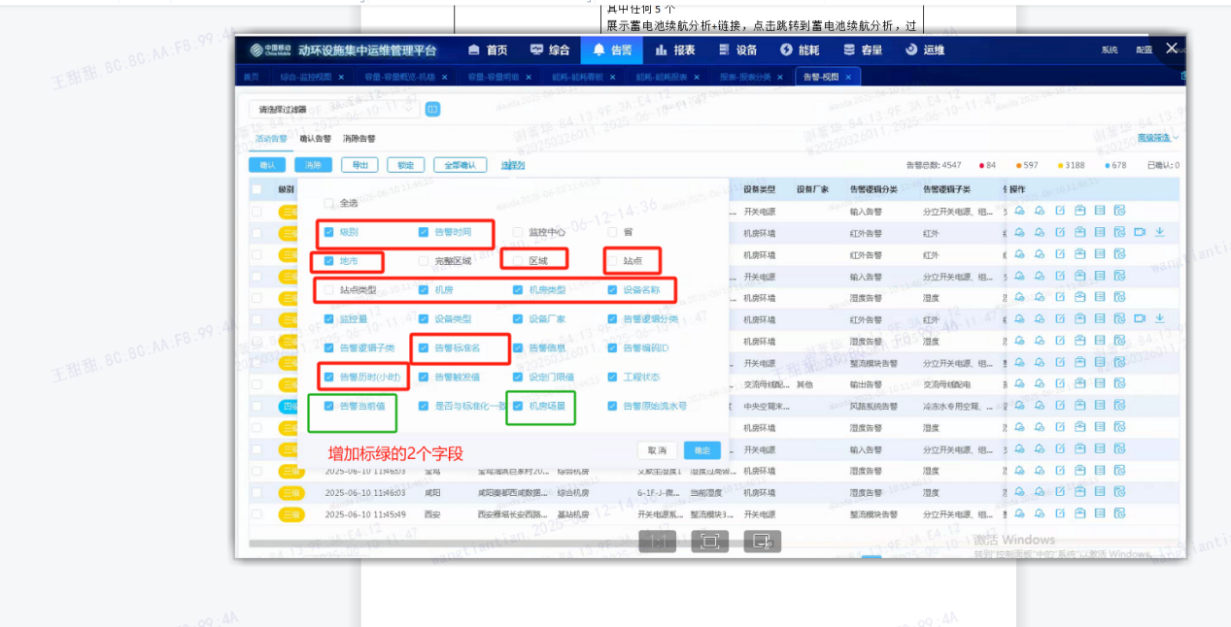

优化0708：

1、资源设备FSU的话从综合监控设备类型里找，现在综资里点FSU数据和动环FSU一样有问题，点击数字跳转到超期服役综合监控的设备类型，正常和故障字段去掉

2、总设备数和综资与动环设备分别关联，综资点这个跳转去超期服役就是过滤出站点全部设备

3、点资源设备-超期服役下设备类型 -更多的数据也要能跳转到超期服役过滤出站点对应设备类型

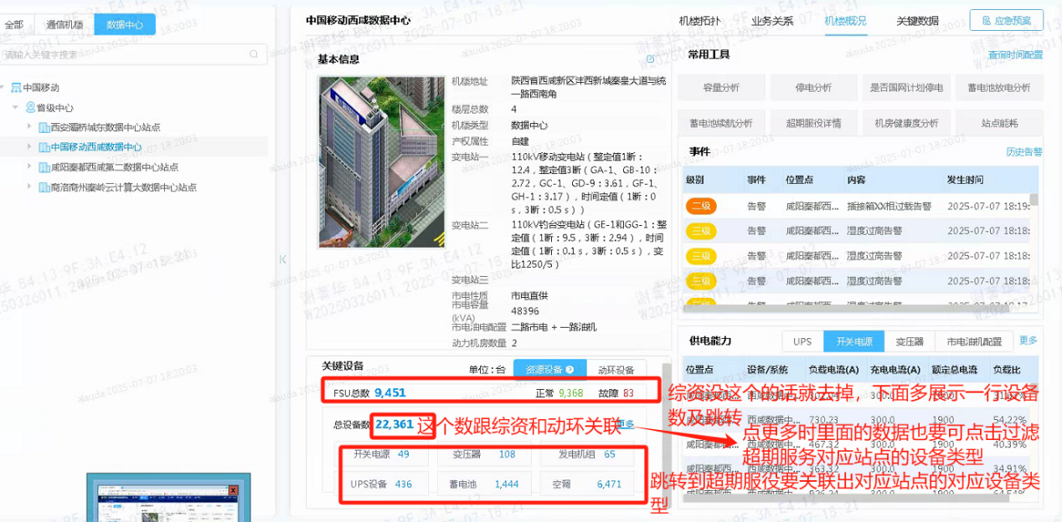

4、点总设备数（资源设备和动环设备都按实际统计），综资这个跳转就是过滤出站点全部设备

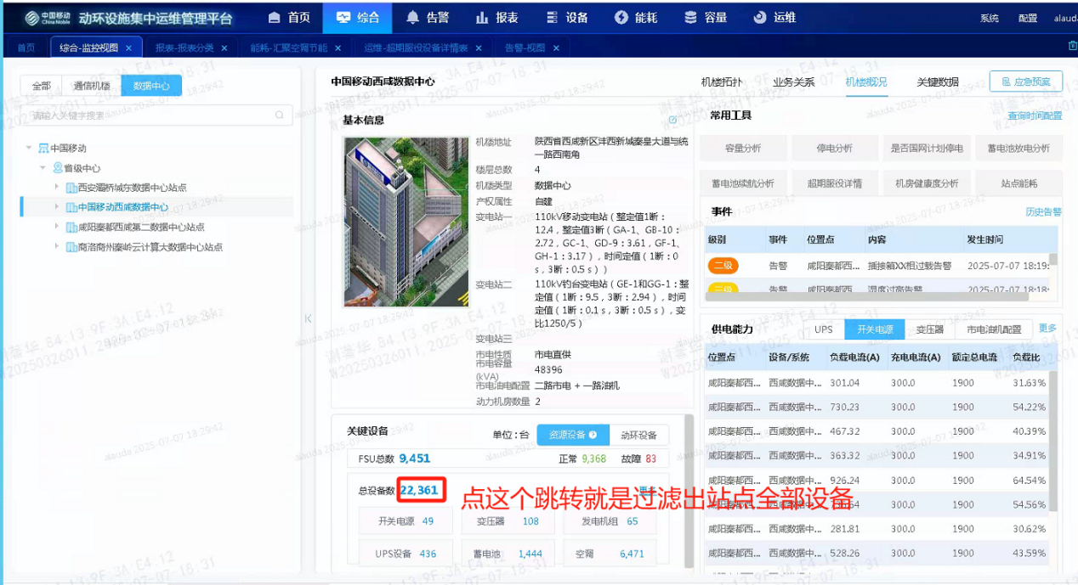

1. 针对点击数据中心的资源设备，跳转超期服役设备关联过滤为空的问题。

需要通过动环数据中心站点下面的楼栋，关联综资对应站点名找到对应的设备。

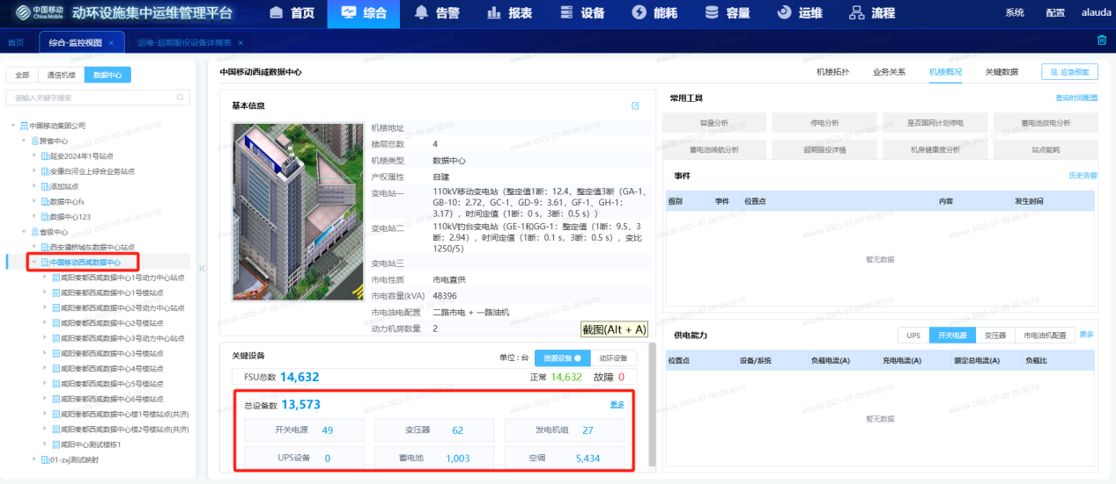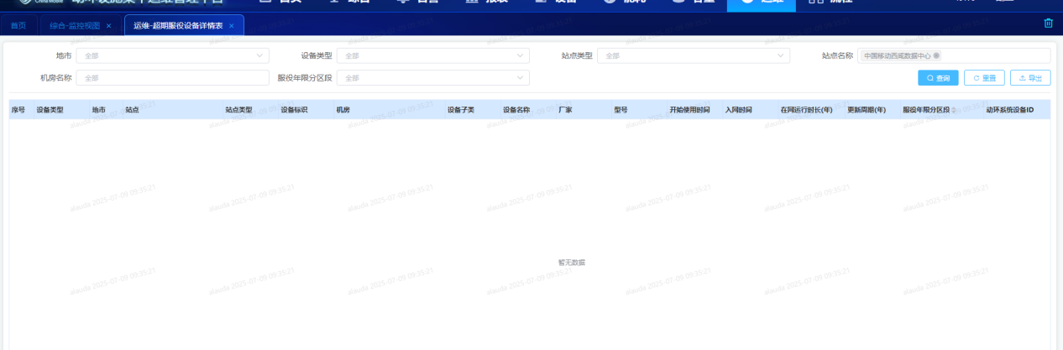

优化0723：

1. 红框交互变好看点，最好有点颜色（P1）

在名字上，是否国网计划停电改成国网计划停电，超期服役详情改成设备分析

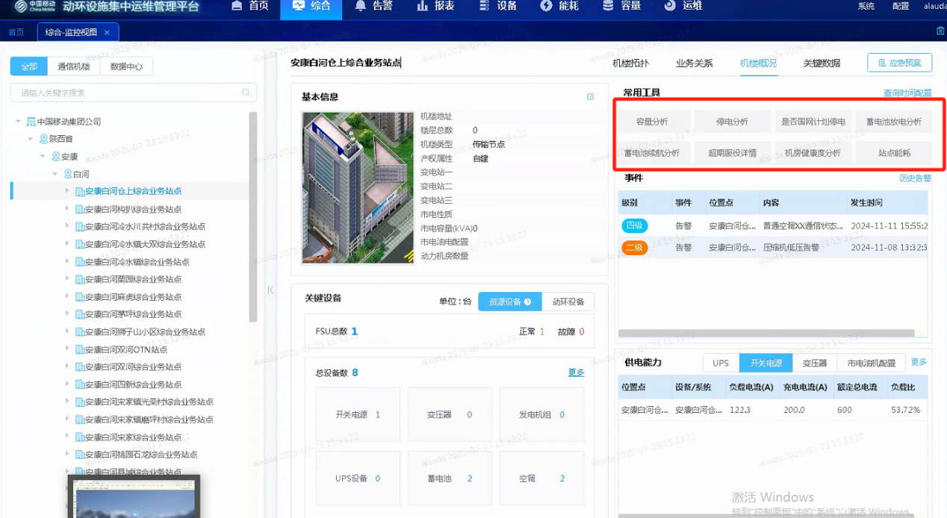

按方案第三个。（P1）

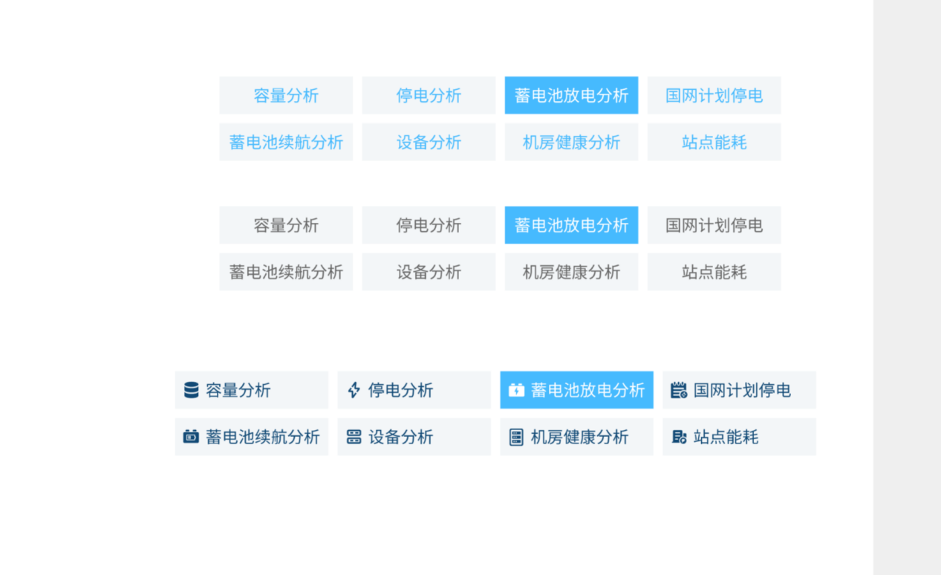

1. 蓄电池放电分析跳转到遥测量曲线页面，遥测量曲线页面查询条件位置变更，先放市、区县、站点、机房（新增查询字段）、再选遥测量类型、区域设备测点、查询日期、最大返回行。（P3）

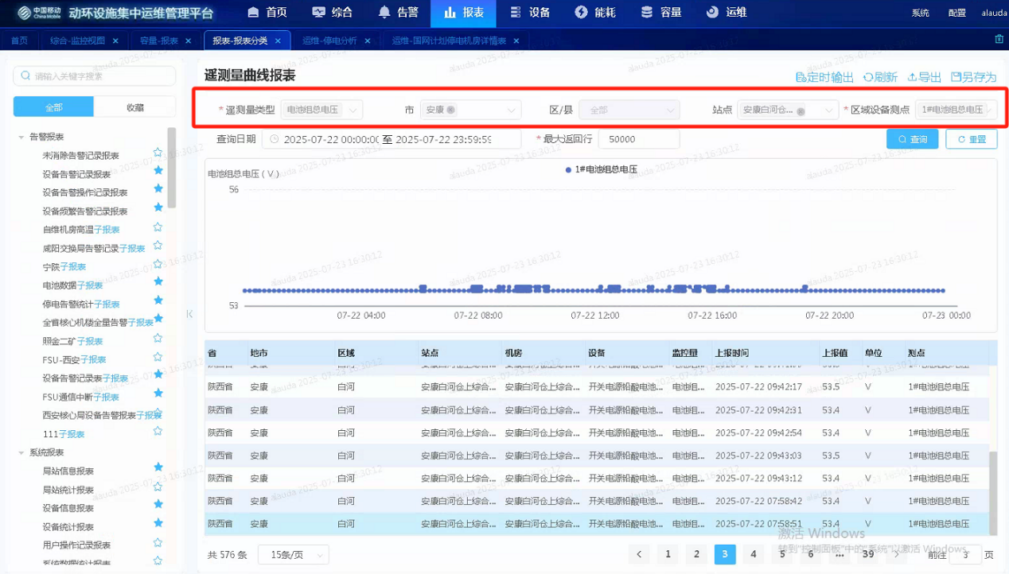

选择多个测点，但只有一条曲线（P1）

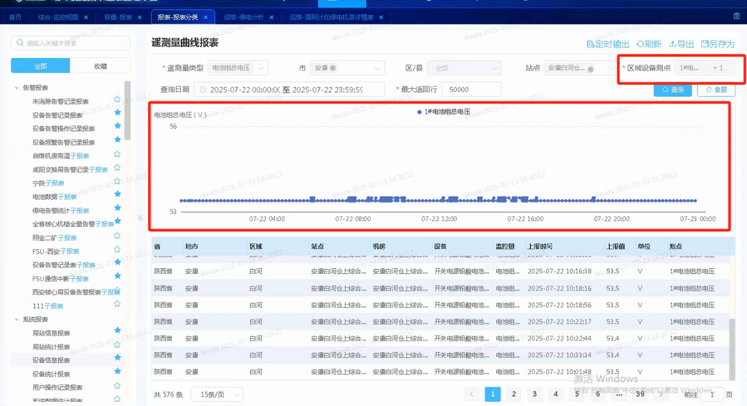

对于查询日期范围内，如果存在峰值或谷底值分别不超过3个（限制3个是因为故地值或峰值太多会引起数据交叠不好看），则在曲线上分别标注峰值和谷底值的数字。（P1）

1. 点击常用工具的蓄电池续航分析，跳转到运维-蓄电池续航分析的详情表

蓄电池的续航分析，详情表增加站点字段（P1）

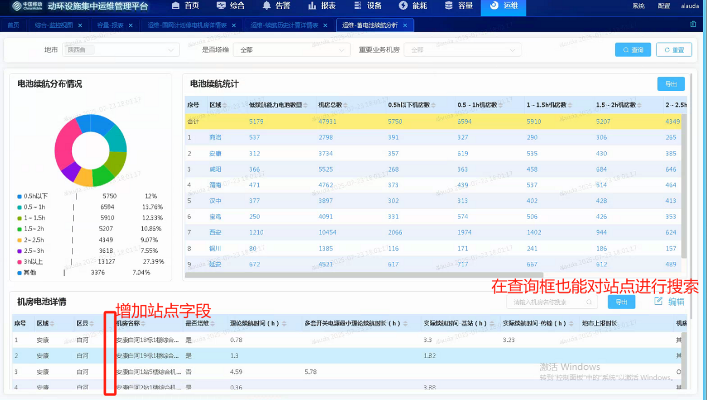

1. 点击站点能耗跳转，日期查询和报表里的日期数据不一致。（P1）

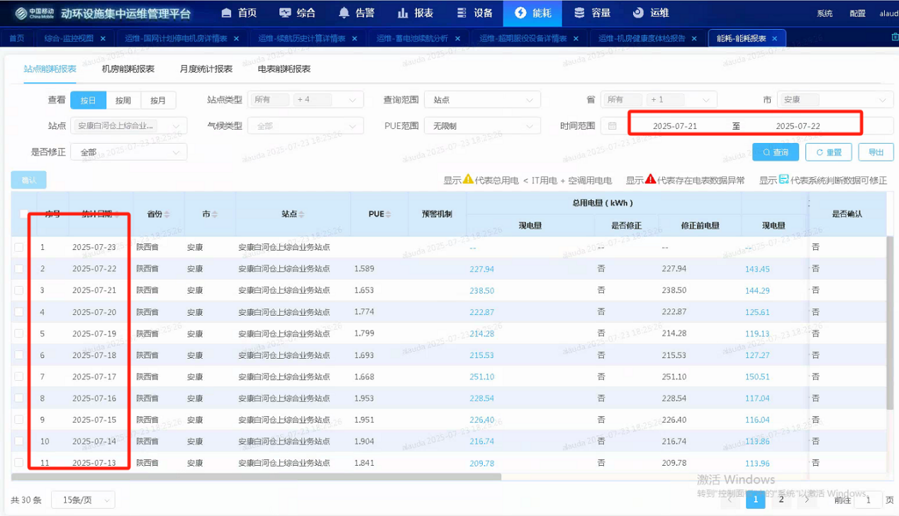

1. 点击超期服役跳转超期服役-站点级分析报表（优先级靠后）（P3）

新增 运维-超期服役-站点分析

设计页面，做些可视化好看的图，包含元素，

查询条件：地市、区县、站点（可输入查询下拉，模糊搜索），默认显示全省

设备总量，超期设备数量，超期设备占比（与查询条件联动）

列举12类设备类型设备总量，超期数量，超期占比（与查询条件联动）

站点详情表：字段按超期服役-超期服役设备详情表字段展示（与查询条件联动）

1. （待定）点击停电分析，跳转停电分析时，停电分析详情增加时间查询窗口，当使用上面统计时间范围时，停电分析详情与曲线图柱状图关联，当使用停电分析详情的时间查询时，不需要与上面关联，可最多显示一月的停电数据（与报表-停电分析详情报表同）（P3）

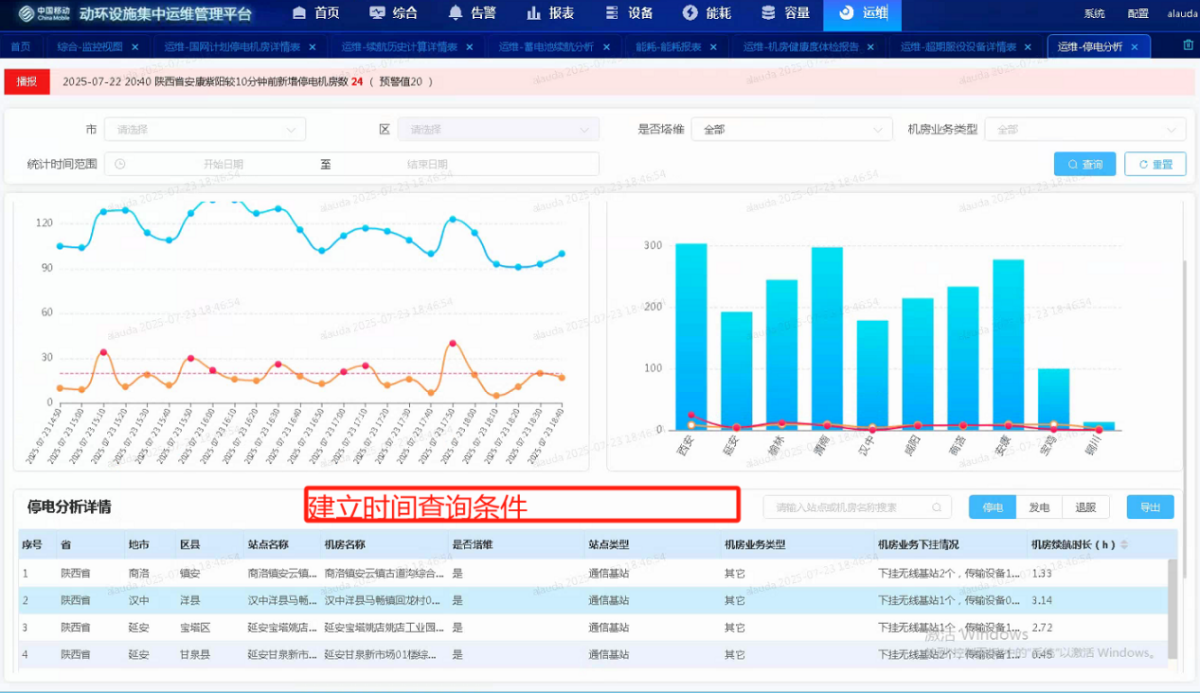

停电分析详情停电数据做收敛。（P3）

对于同机房且停电开始时间停电结束时间和停电结束时间一样的数据收敛成一行数据，且前方带箭头，点击可展开查看具体影响网元数。

**收敛行字段：**省 地市 区县 站点名称 机房名称 是否塔维 站点类型 机房业务类型 机房业务下挂情况 机房续航时长（h） 停电告警名称 停电开始时间 停电结束时间 停电时长（h） 机房是否业务退服 发电情况 发电开始时间 发电结束时间 有效发电时长(h) 发电人 发电人联系电话 发电油机编号 油机模块编码 发电经纬度 误差距离 油耗情况 更新时间 维护单位

**展开行字段**：省 地市 区县 站点名称 机房名称 是否塔维 站点类型 机房业务类型 机房业务下挂情况 机房续航时长（h） 停电告警名称 停电开始时间 停电结束时间 停电时长（h） 机房是否业务退服 基站退服告警网元 基站退服告警名称 基站退服告警发生时间 基站退服告警清除时间 传输退服告警网元 传输退服告警名称 传输退服告警发生时间 传输退服告警清除时间 发电情况 发电开始时间 发电结束时间 有效发电时长(h) 发电人 发电人联系电话 发电油机编号 油机模块编码 发电经纬度 误差距离 油耗情况 更新时间 维护单位

**效果类似：**

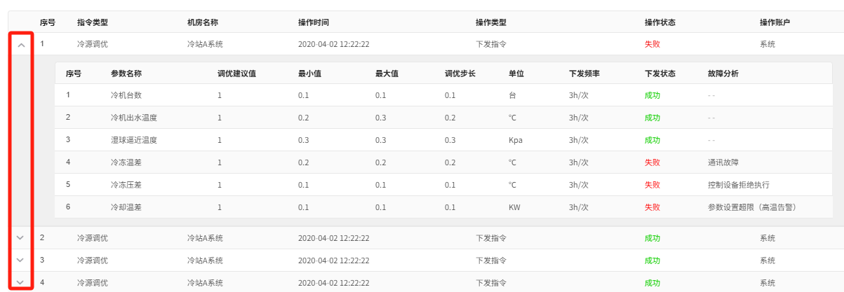

1. 超期服役-监控视图-资源设备，点击跳转，超期服役设备详情表叫设备详情表。资源设备数和超期服役设备数对上。（P1）

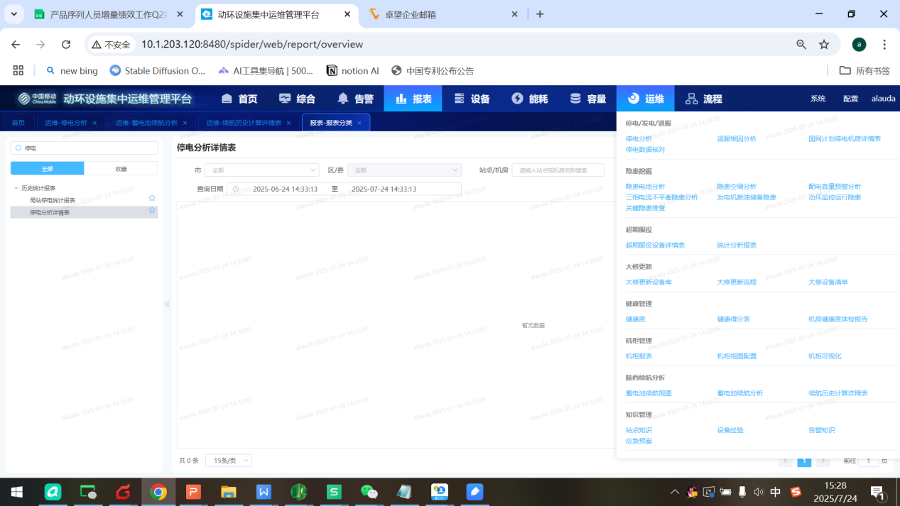

1. 这个模块一直为空，看原来有什么问题，原来是放什么（P1）

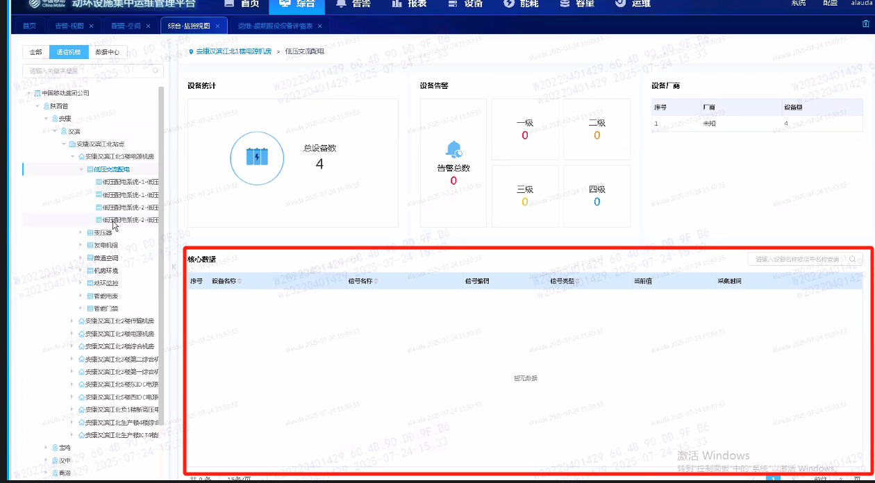

这个站有两套开关电源，负载率没有数据（P1）

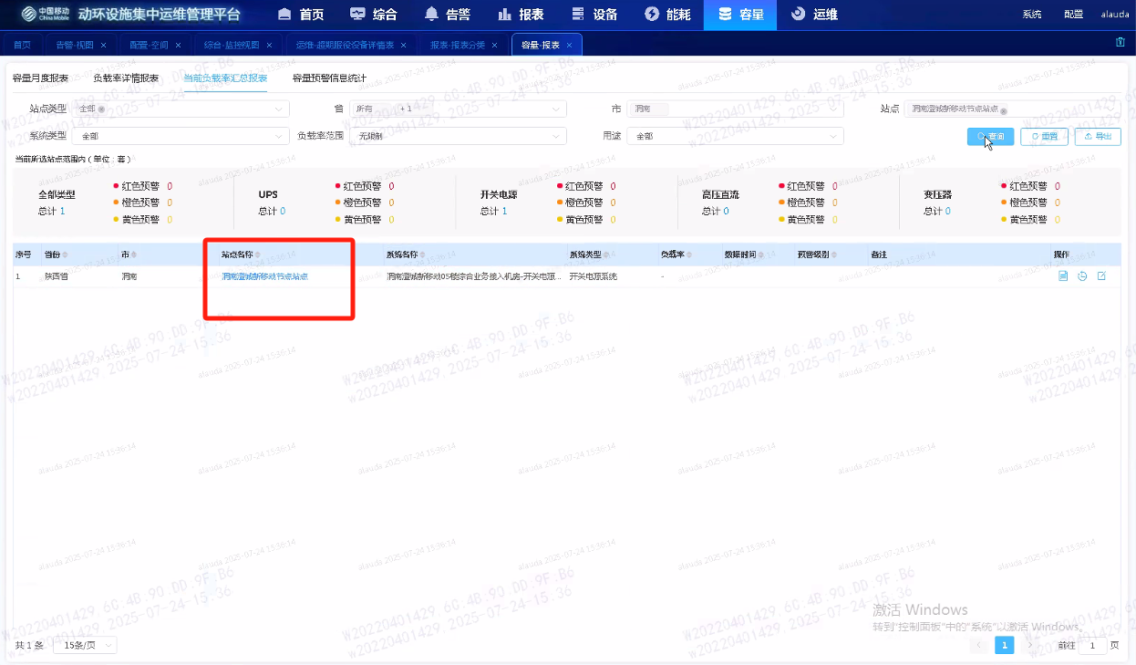

1. 跳转到蓄电池放电分析，只能看第一组电池电压 点别的没用，另外线条太粗了 搞细一点（P1）。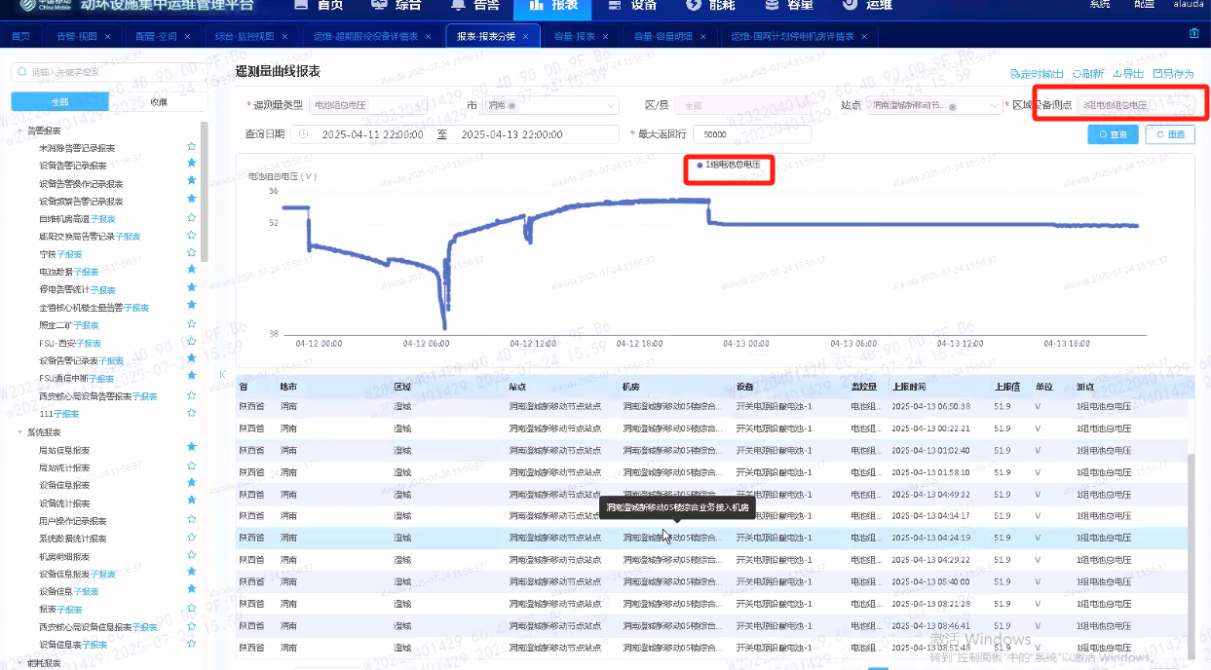
2. 多套开关电源，算每一套开关电源理论续航时长详情，多套理论续航时长改名叫最小理论续航时长，理论续航时间字段隐藏。点击对应机房多套开关电源最小理论续航时长值跳转到多套开关电源历史计算详情报表，过滤出对应机房数据。点击对应机房实际续航时间-基站，实际续航时间-传输值，跳转到基站、传输续航历史计算详情表，过滤出对应机房的计算信息（P1）

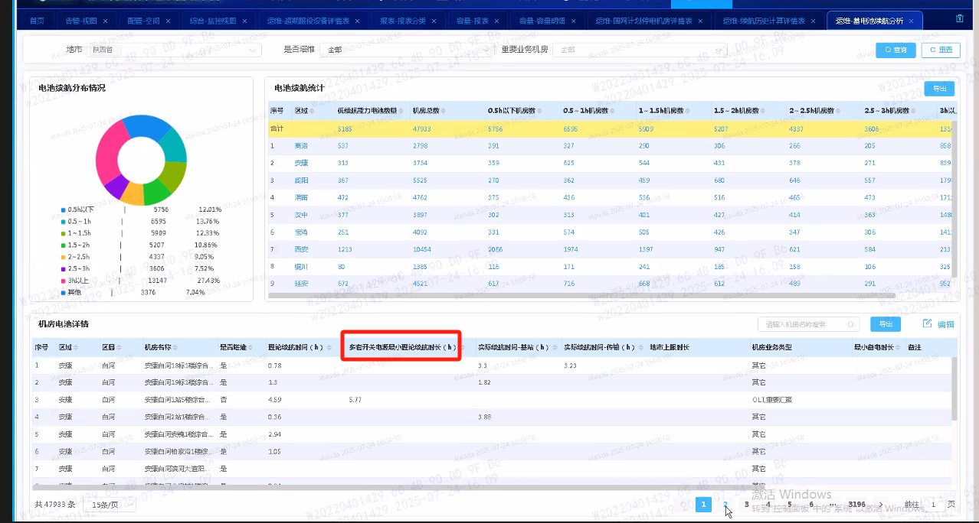

理论续航历史计算详情报表隐藏，增加多套开关电源历史计算详情报表；

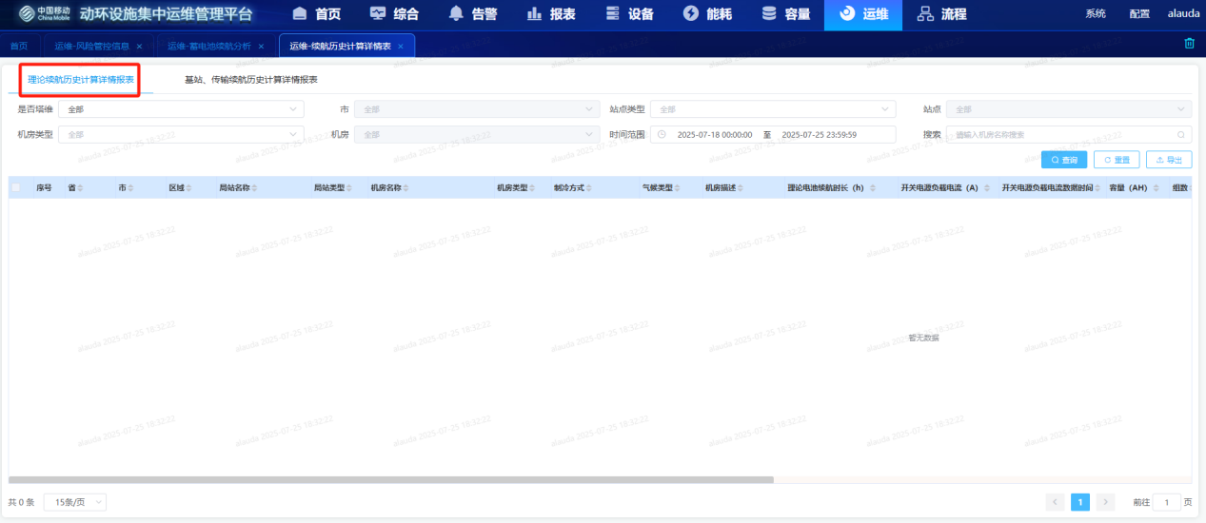

多套开关电源历史计算详情报表包含查询条件：是否塔维、地市、站点类型、站点、机房类型、机房、时间范围、搜索（机房名或者站点名搜索）（P1）

报表详情字段说明

|  |  |
| --- | --- |
| 字段 | 说明 |
| 地市 | 与理论续航历史计算详情报表同 |
| 区县 | 与理论续航历史计算详情报表同 |
| 站点名称 | 与理论续航历史计算详情报表同 |
| 站点类型 | 与理论续航历史计算详情报表同 |
| 机房名称 | 与理论续航历史计算详情报表同 |
| 机房类型 | 与理论续航历史计算详情报表同 |
| 制冷方式 | 与理论续航历史计算详情报表同 |
| 气候类型 | 与理论续航历史计算详情报表同 |
| 是否塔维 | 与理论续航历史计算详情报表同 |
| 电池组归属开关电源名称 | 取动环系统蓄电池设备ID 即综资CE_DEVICE_PE_BATTERY表的power_device_id获取蓄电池所属的开关电源设备即所属电源设备即“zh_label”字段 |
| 理论续航时长 | 单组容量*年限系数之和/（负载电流*常数） |
| 开关电源负载电流（A） | 取该开关电源计算日期最大负载电流，负载电流将取踢掉超出2000的次大。 |
| 开关电源负载电流数据时间 | 取负载电流的时间 |
| 单组电池容量 | 该开关电源下多组电池，则用逗号隔开 |
| 电池入网时间 | 该开关电源下多组电池，则用逗号隔开 |
| 年限系数 | 该开关电源下多组电池，则用逗号隔开 |

11、资源设备和超期服役详情要对上，以超期服役数据为准，不以综资数据为准（P1）

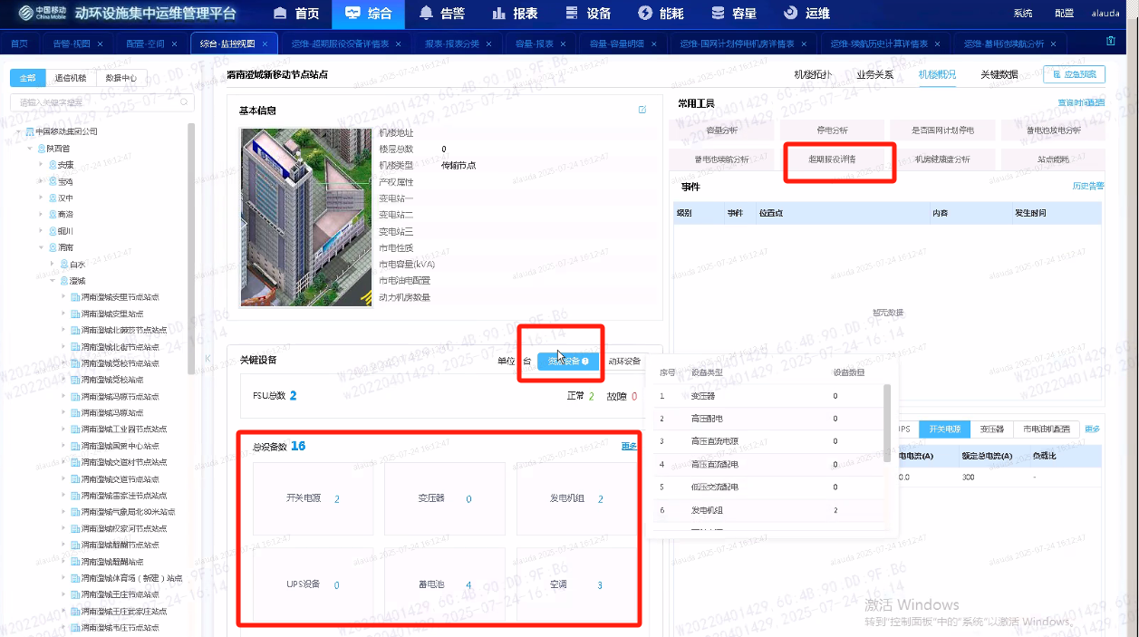

12、这个站，超期服役有设备没超期，但为啥机房健康度里超期服役设备超期是100%（P1）

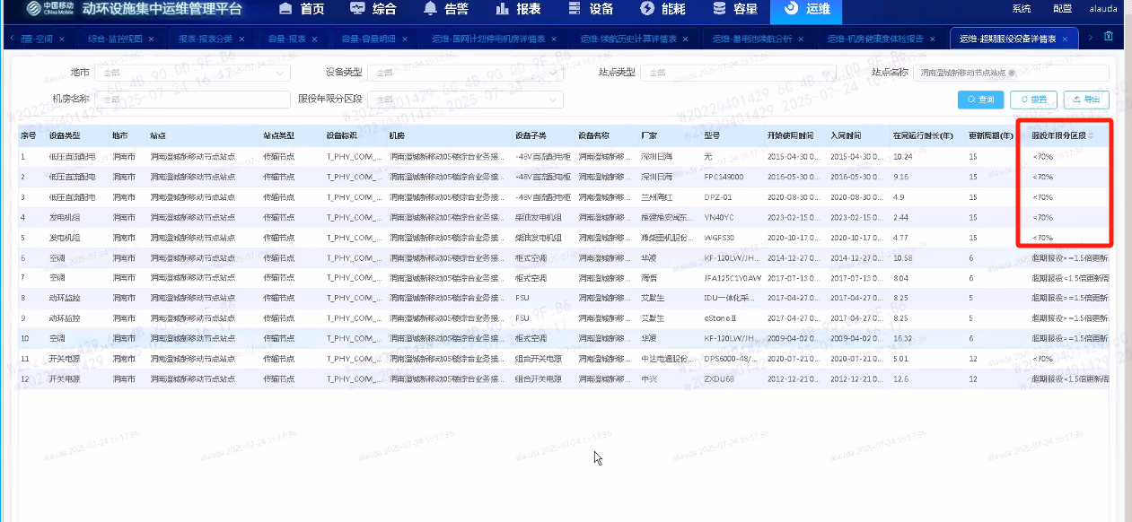

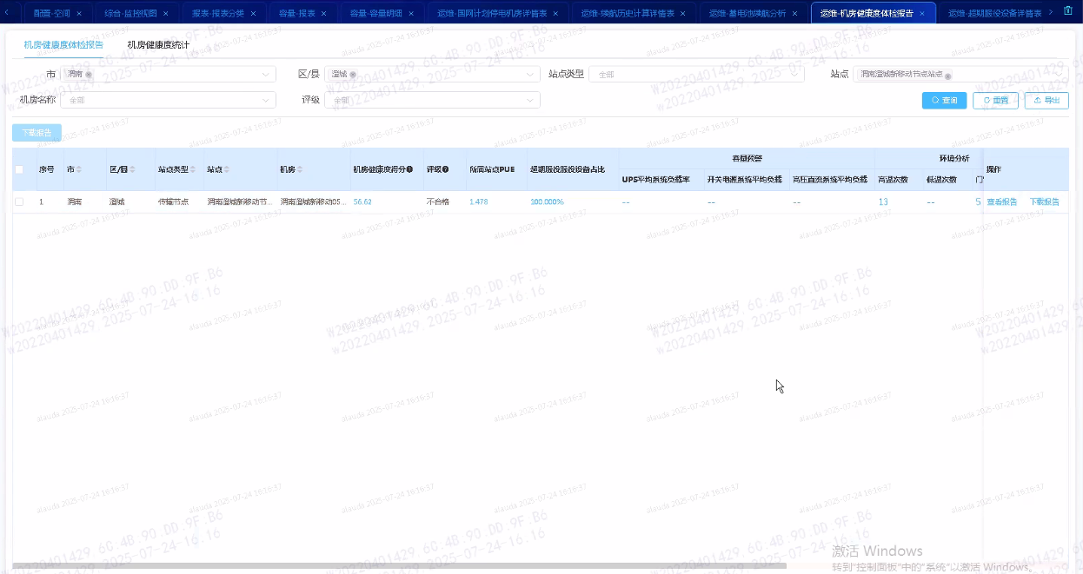

1. 所有跳转，这些跳转对应的报表能否做成自适应（P1）

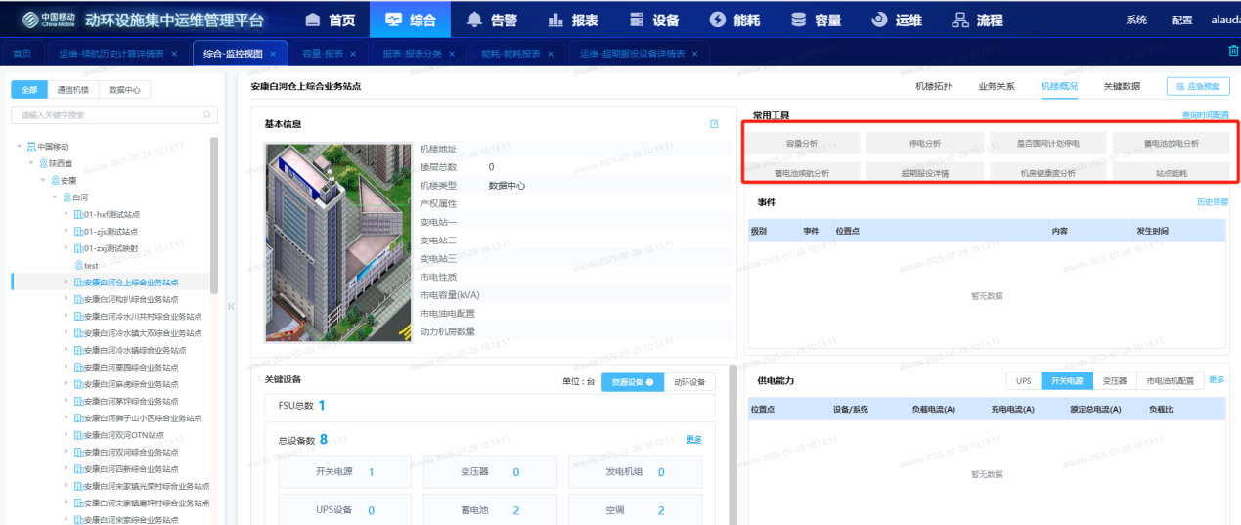

比如超期服役，有些字段宽有些字段窄，字段内容少的可能也宽，能否根据字段内容自适应宽度，或者双击一下列能把隐藏内容展现出来（P1）

